Daftar Isi

1 Commitment Plan 2

1.1 Proses Bisnis 2

1.2 Peran Pengguna Sistem 2

2 Performance Review 4

2.1 Proses Bisnis 4

2.2 Peran pengguna sistem Approval by PMO 5

2.3 Peran pengguna sistem Approval by Management 5

3 Mockup 5

3.1 Login 5

3.2 Master User (Form List Awal) 6

3.3 Add Master User 7

3.4 Edit Master User 8

3.5 Detail Master User 9

3.6 Delete Master User 10

3.7 Master Role 11

3.8 Master Role Map 12

3.9 Master Commitment Plan 13

3.10 Master Commitment Plan Detail 14

3.11 Master Performance Review 15

3.12 Master Performance Review Detail 16

3.13 Task 17

3.14 Performance Review 18

3.14.1 Rule / Validation 18

3.15 Commitment Plan 19

3.15.1 Rule / Validation 19

Commitment Plan

## Proses Bisnis

**Karyawan**

**Team Lead**

**PMO**

**Management**

Submit ?

Approve ?

**Finish**

Approve ?

Revise

## Peran Pengguna Sistem

1. Karyawan akses ke Performance Review Management System.
2. Melakukan Log in.
3. Karyawan mengisi data Commitment Plan yang ada dalam Form Commitment Plan.
4. Data yang telah diisi oleh user kemudian disubmit dan dikirim kepada Team Lead atau PMO .
5. Data yang dikirim kepada Team Lead atau PMO akan menampilkan data yang telah diisi oleh user dengan 2 tombol Approve dan Revise. Jika Approve akan dilanjutkkan kepada Management, jika Revise (tambahkan teks komentar saat revise) akan kembali kepada user melalui notifikasi email.
6. Data yang diterima Management dari Team Lead atau PMO jika di Approve akan mengirim email ke User bahwa Commitment Plan telah disetujui.
7. Jika Revise maka akan dikembalikan ke form awal untuk mengisi data Commitment Plan kembali.

# Performance Review

## Proses Bisnis

1. Approval by PMO & Management



## Peran pengguna sistem Approval by PMO

1. Login.
2. Pilih Performance Review.
3. Pilih User yang akan direview.
4. Isi nilai peformance Review & Notes.
5. Klik tombol Submit jika sudah selesai mengisi Form Review atau klik tombol cancel jika akan dibatalkan.
6. Jika submit, sistem akan membuat task baru untuk management, kemudian menyimpan data ke database dan mengirim notifikasi email ke management.

## Peran pengguna sistem Approval by Management

1. Login.
2. Pilih task yang akan direview.
3. Jika Management memilih approve, sistem akan mengirim notifikasi email ke reviewernya.
4. Jika Management memilih revise, maka management harus mengisi komentar penjelasan yang harus diperbaiki, kemudian sistem akan mengirim notifikasi email ke reviewernya.

# Mockup

## Login

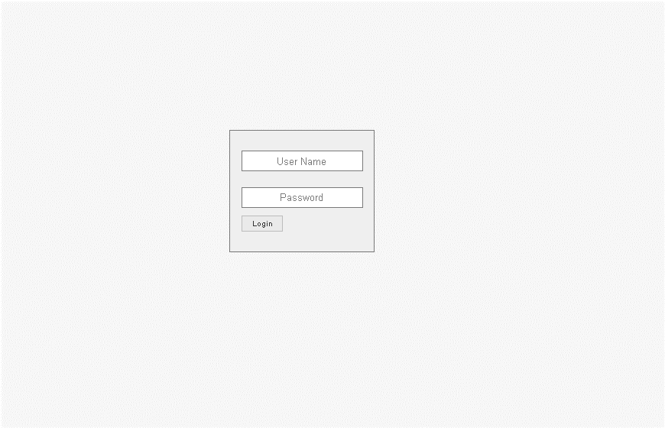

## Master User (Form List Awal)

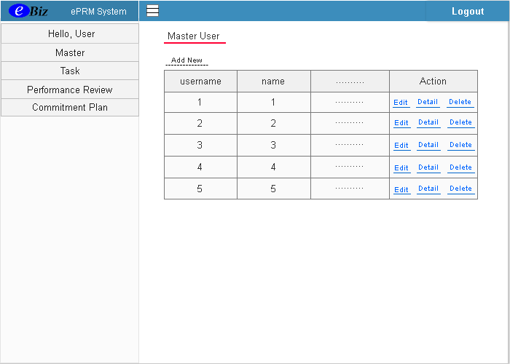

## Add Master User

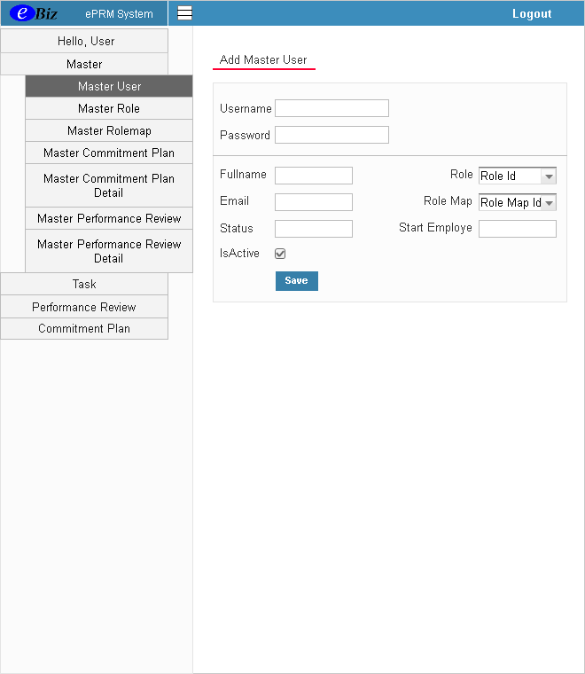

## Edit Master User

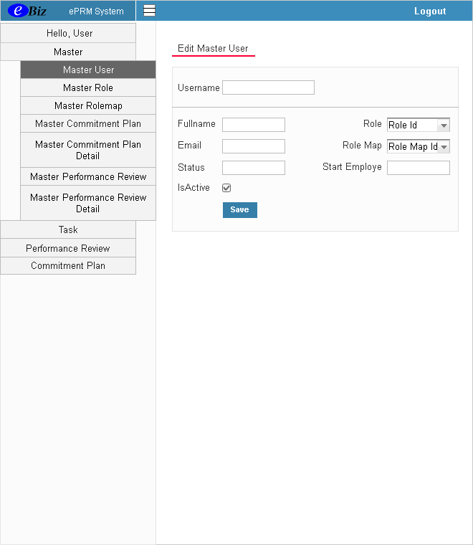

## Detail Master User

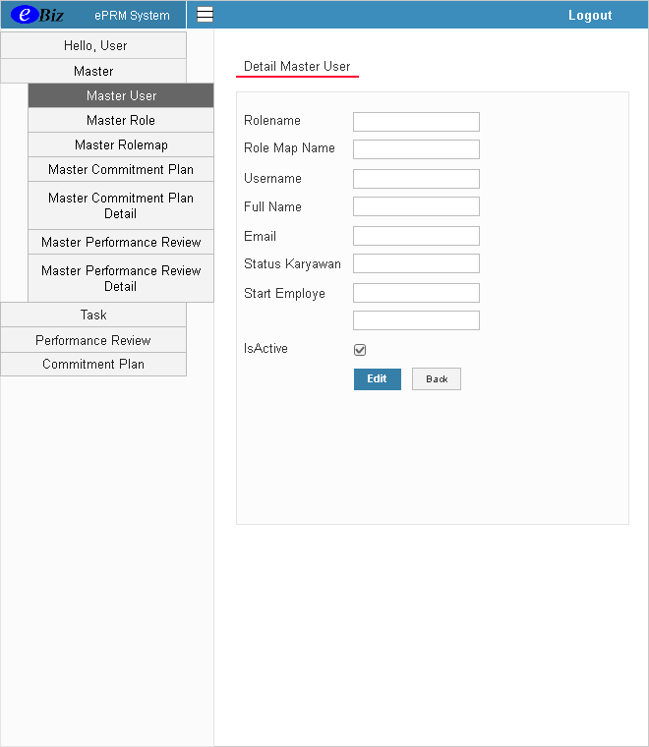

## Delete Master User

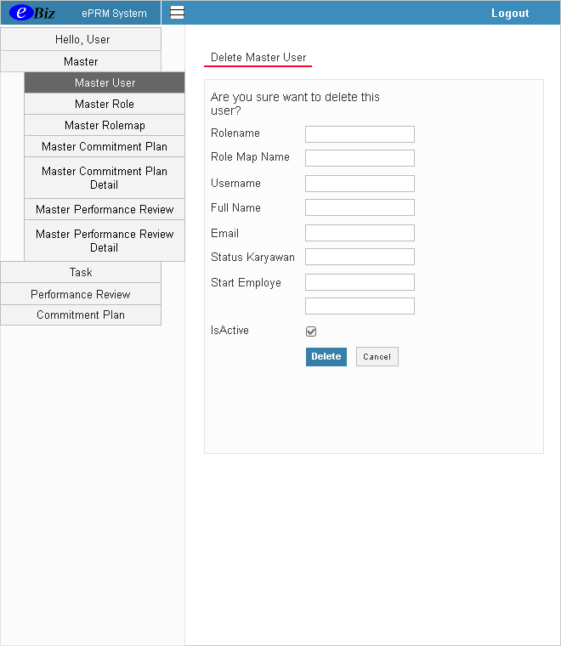

## Master Role

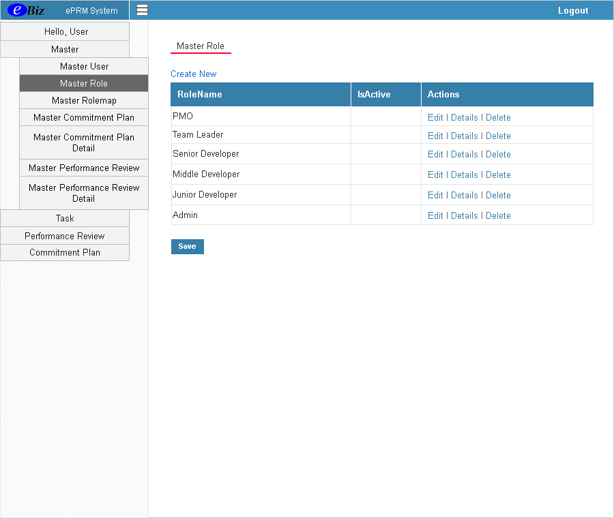

## Master Role Map

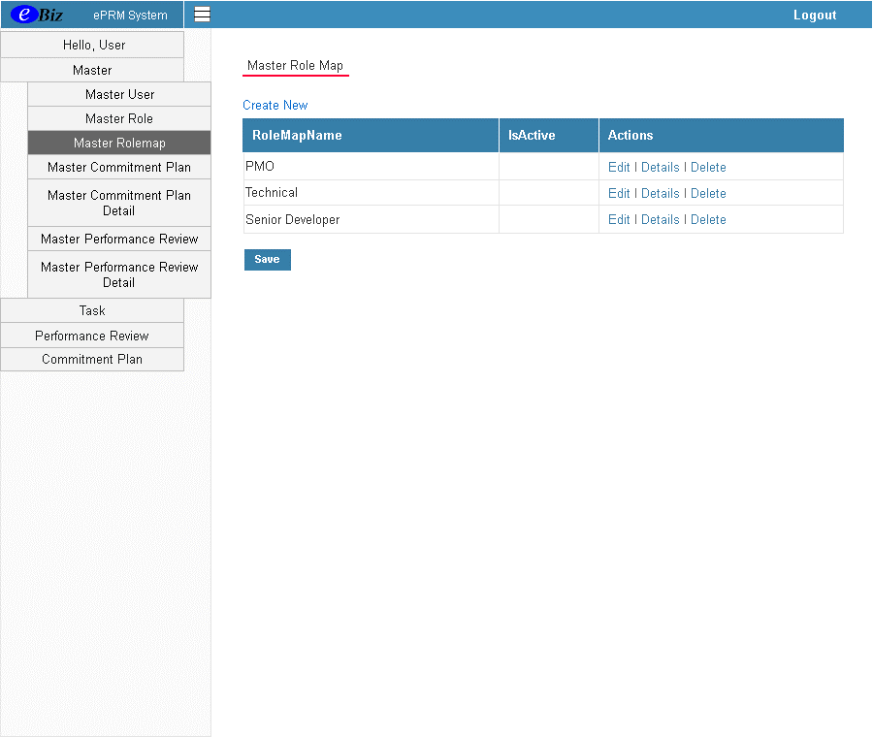

## Master Commitment Plan

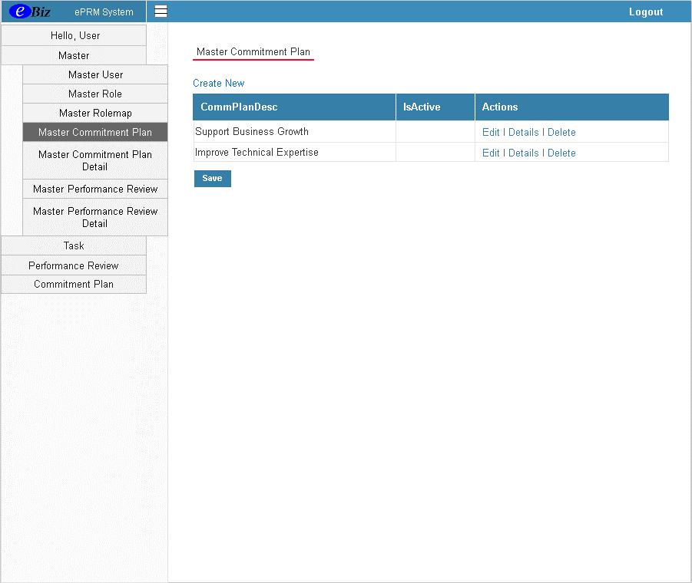

## Master Commitment Plan Detail

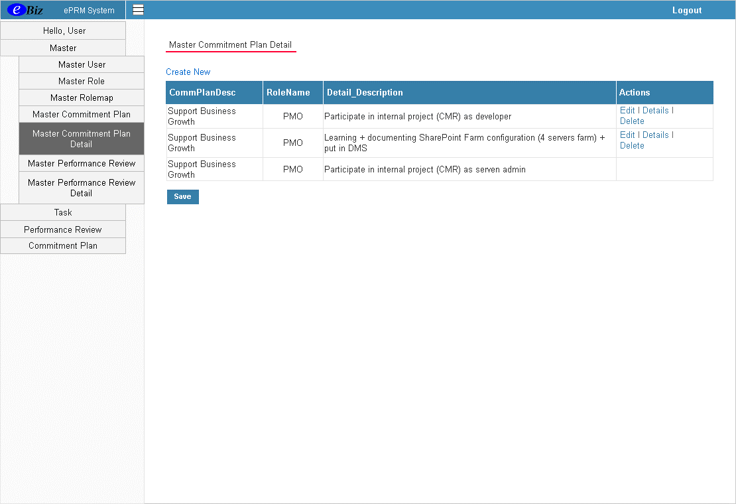

## Master Performance Review

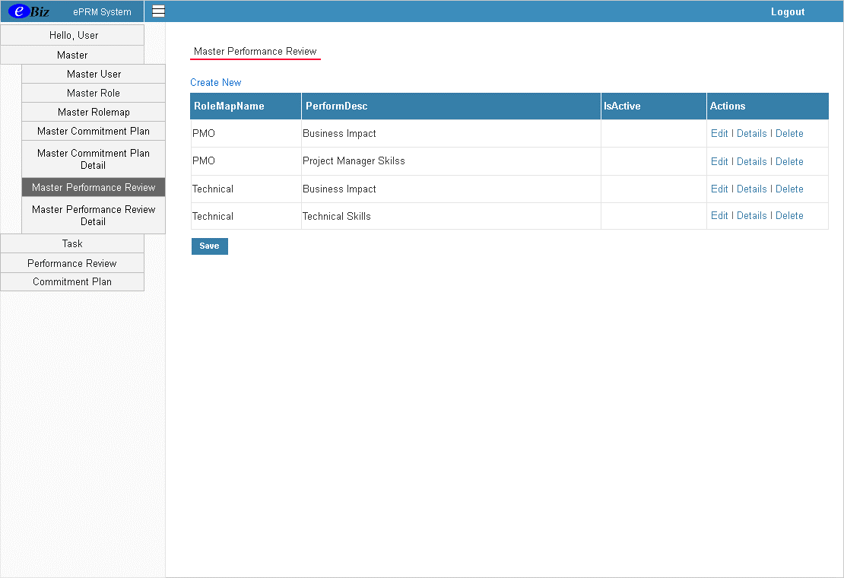

## Master Performance Review Detail

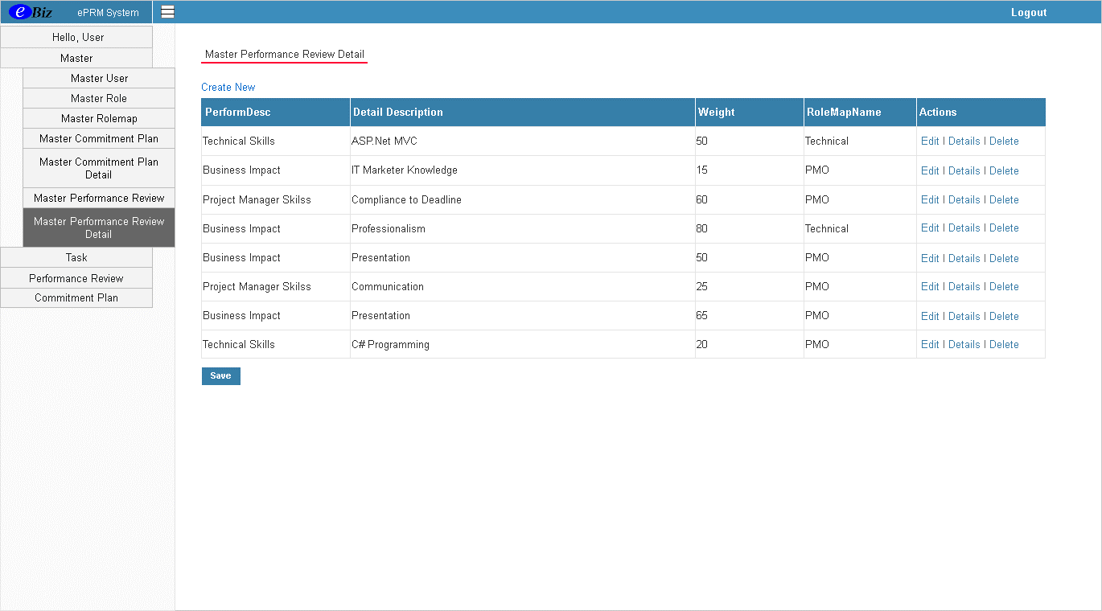

## Task

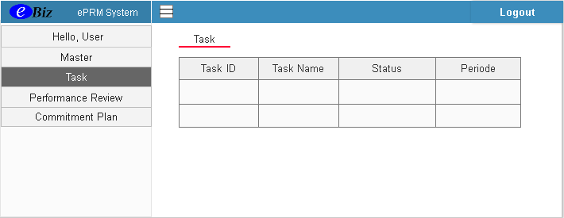

## Performance Review

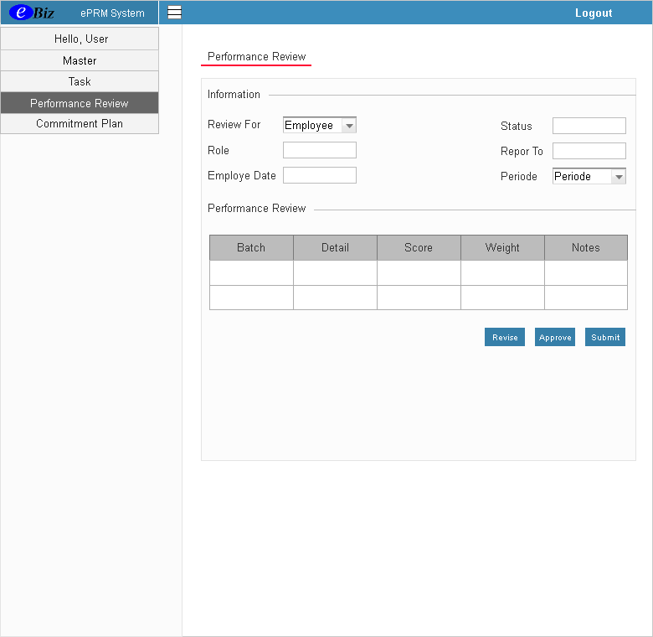

### Rule / Validation

* Periode Review adalah setiap bulan April dan Oktober
* 2 bulan sebelum periode review, system akan mengirim notifikasi berupa email. misalnya: untuk periode april maka di bulan feb akan ada notifikasi email, dan untuk periode okt maka di agustus akan ada notifikasi email.
* Batas waktu submission adalah 1 bulan sebelum periode review yaitu di tanggal 15. Misalnya: untuk periode april maka batas waktu submission adalah 15 Maret, dan untuk periode okt maka batas waktu submission adalah 15 September.
* Jika reviewer terlambat menginput, maka ybs harus mengisi request log ke admin agar dibukakan akses sampai dengan tanggal 15 bulan review.

## Commitment Plan

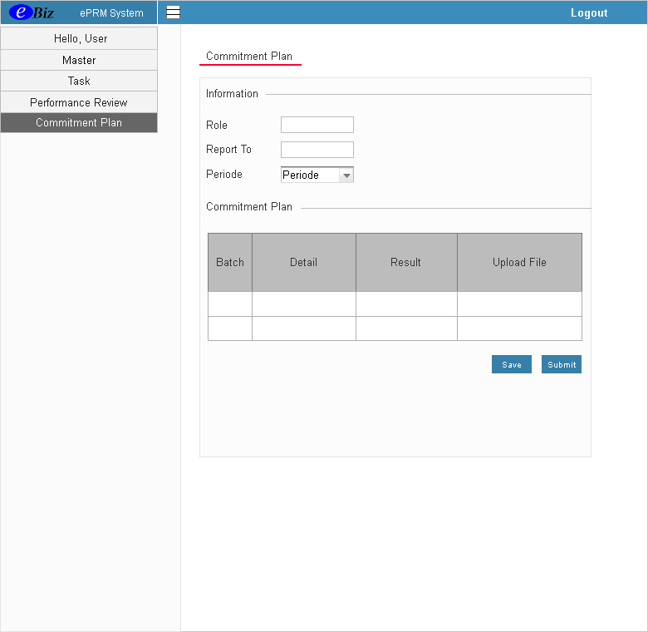

### Rule / Validation

Validasi/rule yang akan dipasang:

* Periode submission commitment plan adalah setiap bulan April dan Oktober
* 2 bulan sebelum periode submission, system akan mengirim notifikasi berupa email. misalnya: untuk periode april maka di bulan feb akan ada notifikasi email, dan untuk periode okt maka di agustus akan ada notifikasi email.
* Batas waktu submission adalah 1 bulan sebelum periode review yaitu di tanggal 15. Misalnya: untuk periode april maka batas waktu submission adalah 15 Maret, dan untuk periode okt maka batas waktu submission adalah 15 September.
* Jika reviewer terlambat menginput, maka ybs harus mengisi request log ke admin agar dibukakan akses sampai dengan tanggal 15 bulan review.